Срок действия паспорта Для служебного пользования
до «___» ___________ 20 г.
Экз № ____

УТВЕРЖДАЮ:
И.о Глава админтстрации
Курчалоевского
муниципального района
__________Х.З.Кадыров
«___»____________20___г.

СОГЛАСОВАНО СОГЛАСОВАНО
Врид начальника отдела Заместитель начальника
в Курчалоевском районе УФСБ ФГКУ УВО ВНГ России
России по ЧР подполковник по Чеченской Республике
___________Т.Д.Сагидов полковник полиции
«___»__________20___г. ___________А.Д.Бурзигов
«___»__________20___г.

СОГЛАСОВАНО:
Начальник МПСГ «Курчалоевский»
Майор внутренней службы
_________У.А.Дохтукаев
«____»__________20___г.

ПАСПОРТ БЕЗОПАСНОСТИ

Муниципального бюджетного дошкольного образовательного учреждения «Детский сад №2 с.Аллерой» Курчалоевского района»

2018г.

Оглавление
1. | Общие сведения об объекте (территории) | 3
2. | Сведения о работниках объекта (территории), обучающихся и иных  лицах, находящихся на объекте (территории) | 4
3. | Сведения о потенциально опасных участках и (или) критических  элементах объекта (территории | 4-5
5. | Прогноз последствий совершения террористического акта на объекте (территории) | 5
6. | Оценка социально-экономических последствий совершения  террористического акта на объекте (территории) | 6
7. | Силы и средства, привлекаемые для обеспечения  антитеррористической защищенности объекта (территории) | 6
8. | Меры по инженерно-технической, физической защите и пожарной  безопасности объекта (территории) | 7-8
9. | Выводы и рекомендации | 8-9
10. | Дополнительная информация с учетом особенностей объекта (территории) | 9
11. | План (схема) объекта (территории) с обозначением потенциально опасных участков и критических элементов объекта (территории). | 10-11
12. | План (схема) охраны объекта (территории) с указанием контрольно-пропускных пунктов, постов охраны, инженерно- технических средств охраны. | 12-13-14
13. | Акт обследования и категорирования объекта (территории). | 15
14. | Перечень мероприятий по обеспечению антитеррористической защищённости объекта (территории). | 19
15. | Сведения о педработниках | 22-23

ПАСПОРТ БЕЗОПАСНОСТИ
МБДОУ «Детский сад №2 с.Аллерой» Курчалоевского района»
(наименование объекта (территории)

с.Аллерой_______________
(наименование населенного пункта)

2018 год.
- Общие сведения об объекте (территории)

Администрация Курчалоевского муниципального района 3666314,Чеченская Республика, Курчалоевский район, с. Курчалой, ул. А-Х Кадырова 50.тел./факс 8(8715)-52-22-20, 52-23-18 ; email-kurchloy @mail.ru
(наименование вышестоящей организации по принадлежности, наименование, адрес, телефон, факс, адрес электронной почты органа (организации), являющегося правообладателем объекта (территории)

366317,ЧР, Курчалоевский район, с.Аллерой , ул.Речная б/н,
тел._ 8(963)-891-54-24, электронный адрес:alleroy-2@mail.ru _
(адрес объекта (территории), телефон, факс, электронная почта)

Дошкольное образование________________________________
(основной вид деятельности органа (организации), являющегося правообладателем объекта (территории)

______________________________категория № 2_________________________________
(категория опасности объекта (территории)

Общая площадь 2113,2 м², протяжённость периметра 311 м,
(общая площадь объекта (территории), кв. метров, протяженность периметра, метров)

Постановлением Главы администрации Курчалоевского муниципального
района от 08.09.2014г. №529-р объект включён в перечень мест массового пребывания
(свидетельство о государственной регистрации права на пользование земельным участком и
свидетельство о праве пользования объектом недвижимости, номер и дата их выдачи)

Начальник управления дошкольных учреждений Хизриев Идрис Харонович_ тел. 8(87155)-2-23-97 udu-kurchaloy@mail.ru
(ф.и.о. должностного лица, осуществляющего непосредственное руководство деятельностью работников
на объекте (территории), служебный (мобильный) телефон, факс, электронная почта)

Заведующий МБДОУ «Детский сад №2 с.Аллерой» Курчалоевского района» Базуркаева Равзан Бухариевна
тел. 8(963)-891-54-24, электронный адрес:alleroy-2@mail.ru
(ф.и.о. руководителя органа (организации), являющегося правообладателем объекта (территории),
служебный (мобильный) телефон, электронная почта)

II. Сведения о работниках объекта (территории), обучающихся и иных
лицах, находящихся на объекте (территории)
1. Режим работы объекта (территории): с 07.00 до 19.00 часов, выходные __дни недели, - суббота ,воскресенье.
(продолжительность, начало (окончание) рабочего дня)

2.Общее количество работников объекта (территории) - 60
(человек)

3.Среднее количество находящихся на объекте (территории) в
течение дня работников, обучающихся и иных лиц, в том числе
арендаторов, лиц, осуществляющих безвозмездное пользование
имуществом, находящимся на объекте (территории), сотрудников
охранных организаций - одновременное посещение –около 300
(человек)
4. Среднее количество находящихся на объекте (территории) в
нерабочее время, ночью, в выходные и праздничные дни работников,
обучающихся и иных лиц, в том числе арендаторов, лиц, осуществляющих
безвозмездное пользование имуществом, находящимся на объекте
(территории), сотрудников охранных организаций (частная охрана) -
2(два)сторожа
(человек)

5. Сведения об арендаторах, иных лицах (организациях),
осуществляющихбезвозмездное пользование имуществом, находящимся
на объекте (территории) помещений сдающихся в аренду нет
(полное и сокращенное наименование организации, основной вид деятельности, общее количество
работников, расположение рабочих мест на объекте (территории), занимаемая площадь (кв. метров),

III. Сведения о потенциально опасных участках и (или) критических
элементах объекта (территории)
1. Потенциально опасные участки объекта (территории) (приналичии) - нет
№  п/п | Наименование | Количество  работников, обучающихся и иных лиц, находящихся на участке, (чел) | Общая площадь,  (кв. метров) | Характер террористической угрозы | Характер возможных последствий
1. | МБДОУ «Детский сад №2 с.Аллерой» Курчалоевского района | 300 | 2113,2 м² | Обрушение | Жертва

2. Критические элементы объекта (территории) (при наличии)
№  п/п | Наименование | Количество работников, обучающихся и иных лиц, находящихся на участке, человек | Общая площадь, кв. метров | Характер террористической угрозы | Характер возможных последствий
1 | Наружный газопровод | 300 | 2113,2 м²
2 | Газовая котельная | 2

3. Возможные места и способы проникновения террористов на
объект (территорию) - через ограждение,

4. Наиболее вероятные средства поражения, которые могут
применить террористы при совершении террористического акта -
огнестрельное оружие, СВУ

IV. Прогноз последствий совершения террористического акта на объекте (территории)

1.Предполагаемые модели действий нарушителей –возможность размещения на объекте (территории) (СВУ),поджог, захват заложников, применение сильнодействующих отравляющих, радиоактивных, химических и биологических веществ (СДЯВ,РХБВ)способных привести к массовой гибели людей, вывод из строя илинесанкционированное вмешательство в работу газоснабжения ,
(краткое описание основных угроз совершения террористического акта на объекте (территории),
возможность размещения на объекте (территории) взрывных устройств, захват заложников из числа
работников, обучающихся и иных лиц, находящихся на объекте (территории), наличие рисков
химического, биологического и радиационного заражения (загрязнения)

2. Вероятные последствия совершения террористического акта на
объекте (территории) - гибель людей или значительное нарушение условий их деятельности; причинение экономического ушерба; обрушение____________ строительных конструкции, как в целом, так и частичное;распространение пожара на близлежащие объекты общая площадь 50м
(площадь возможной зоны разрушения (заражения) в случае совершения террористического акта,
кв. метров, иные ситуации в результате совершения террористического акта)

V. Оценка социально-экономических последствий совершения
террористического акта на объекте (территории)

№  п/п | Возможные людские потери, человек | Возможные нарушения  инфраструктуры | Возможный  экономический ущерб,( рублей)
1. | До 200 человек | Обрушение строительных конструкции, как в целом, так и частичное. | __

VI. Силы и средства, привлекаемые для обеспечения
антитеррористической защищенности объекта (территории)
1. Силы, привлекаемые для обеспечения антитеррористической
Защищенности объекта (территории)-силы оперативной группы в муниципальном образовании Курчалоевского района ЧР и АТК района.
2. Средства, привлекаемые для обеспечения антитеррористической
защищенности объекта (территории) -средства оперативной группы в муниципальном образовании Курчалоевского района ЧР и АТК района
(наличие и характеристика стационарных постов полиции в месте массового пребывания людей, их дислокация, техническаяоснащенность, режим службы)
-а)огнестрельное оружие, защитные средства, противогазы и специальные средства охраны на объекте отсутствуют
-б)организация оповещения и связи: имеются

служебные и мобильные телефоны
(между постами и дежурной частью: телефоны, радиостанции)
ЕДДС Курчалоевского района, тел: 8(8715)52-23-86
(телефоны частных охранных организаций, диспетчерских и дежурных служб(города, района)

отдел в Курчалоевском районе УФСБ РФ по ЧР, тел: 8(8715) 52-22-97
ОМВД России по Курчалоевскому району ЧР тел: 021; 8 (8715) 52-23-89
ПЧС-12 «Курчалоевский» тел. – 8(8715)52-23-87
(тел: дежурных территориального органа безопасности, территориальных органов МВД России и МЧС Росси)
Управление Федеральной службы войск национальной гвардии по________ Чеченской Республики, тел: 8 (8712) 22-32-02 ____________________________
Совет депутатов Курчалоевского муниципального района – 8928-290-83-80
(телефоны исполнительного органа государственной власти субъекта Российской Федерации или органа местного самоуправления по подведомственности места массового пребывания людей)
Расстояние до ближайшей пожарной части – 7км. (ПСЧ № 35 ФГКУ 2 отряд ФПС по ЧР ) с.Бачи-Юрт ул. А-Х.Кадырова 61,
тел. 8-(928) 785- 78-33.
(наименование ближайших подразделений аварийно-спасательных служби расстояние до них, километров)

VII. Меры по инженерно-технической, физической защите и пожарной
безопасности объекта (территории)
1. Меры по инженерно-технической защите объекта (территории):
а) объектовые и локальные системы оповещения – Кнопка тревожной сигнализации (РОВД) марки «ГРАНИТ – 3 А» в исправном состоянии, пожарная сигнализация марки «Верс-4». Ограждение: кирпичный забор протяженностью 311 метров. Объект оборудован системой видеонаблюдения и освещением. Периметр объекта освещается на достаточном уровне, средства экстренного вызова наряда полиции и обратной связи с дежурной частью территориального органа ОМВД России
по Курчалоевскому району. тел: 021; 8 (8715) 52-23-87
(наличие, марка, характеристика)

б) резервные источники электроснабжения, теплоснабжения,
газоснабжения, водоснабжения, системы связи– не имеется.
(наличие, количество, характеристика)
в) технические системы обнаружения несанкционированного
проникновения на объект (территорию), оповещения о
несанкционированных проникновений на объект (территорию) или
системы физической защиты; 2 (два)сторожа______________________________
(наличие, марка, количество)
г) стационарные и ручные металлоискатели - не имеются___________________
(наличие, марка, количество)
д) телевизионные системы охраны - объект оборудован системой видеонаблюдения(16шт. марки «Аналоговый и Верс-4» в исправном состоянии.
(наличие, марка, количество)

е) системы охранного освещения- периметр объекта освещается электролампами
(наличие, марка, количество)
2. Меры по физической защите объекта (территории):
а) количество контрольно-пропускных пунктов (для прохода людей и
проезда транспортных средств) - центральный проход, въездные ворота ;
б) количество эвакуационных выходов (для выхода людей и выезда
транспортных средств) – запасной выход,запасные ворота
в) наличие на объекте (территории) электронной системы пропуска –
не имеются
(тип установленного оборудования)
г) укомплектованность личным составом нештатных аварийно-
спасательных формирований (по видам подразделений) - нет
(человек, процентов)
3. Меры по пожарной безопасности объекта (территории):
а) наличие документа, подтверждающего соответствие объекта
(территории) установленным требованиям пожарной безопасности –осоответствии на объекте требований пожарной безопасности от 18.08.2017г №173
(реквизиты, дата выдачи)
б) наличие системы внутреннего противопожарного водопровода-
имеется,
(характеристика)
в) наличие противопожарного оборудования, в том числе:
автоматической системы пожаротушения– нет, есть огнетушители-16шт. ОП4(3)
(тип, марка)

г) наличие оборудования для эвакуации из зданий людей–не имеется
(тип, марка)

4. План взаимодействия с территориальными органами безопасности,
территориальными органами МВД России и территориальными органами
Росгвардиипо защите объекта (территории) от террористических угроз
1) осмотр здания и территории ДОУ на состояние безопасности:
2) учебные эвакуация детского сада при угрозе различных факторов опасности;
3) для проведения категорирования объекта образования создать комиссию по обследованию и категорированию объекта;
4) проводит обследование образовательной организации, в том числе территории на предмет состояния её антитеррористической защищённости;
5)разработать и согласовать план-график проверок антитеррористической защищённости объекта образования района (не реже 2 раза в год;
6) определяет степень угрозы совершения террористического акта на территории объекта (территории) и возможные последствия его совершения;
7)совместно с заинтересованными ведомствами ФСБ, ОМВД и Росгвардии разработать инструктажи по антитеррористической защите учреждений и в плановом режиме довести их руководства и работников;
8) в ходе обследования АТК Курчалоевского муниципального района рассмотреть вопросы антитеррористической защищённости объектов дошкольного образования._______________________________
(наличие и реквизиты документа)

VIII. Выводы и рекомендации
Выводы о надежности охраны места массового пребывания людей и рекомендации по укреплению его антитеррористической защищенности:
а) К антитеррористической и противодиверсионной устойчивости объект готов.
Текущие мероприятия:
1. В выходные, праздничные дни и ночное время охрана осуществляется сторожами
Долгосрочные мероприятия:
1.Обеспечение средствами экстренного вызова полиции и обратной связи с дежурной часть территориального органа МВД России по ЧР в районе.
IX. Дополнительная информация с учетом особенностей
объекта (территории)
допущенных к работе со сведениями, составляющимигосударственную тайну, меры по обеспечению режима секретности и сохранности секретных сведений)
допущенных к работе со сведениями, составляющими государственную тайну, меры по обеспечению режима секретности и сохранности секретных сведений) на объекте нет
(наличие на объекте (территории) режимно-секретного органа, его численность (штатная и фактическая),
количество сотрудников объекта (территории), допущенных к работе со сведениями, составляющими
государственную тайну, меры по обеспечению режима секретности и сохранности секретных сведений)

_локально - опасных зон безопасности нет.
(другие сведения)

Приложения:
1. План (схема) объекта (территории) с обозначением
потенциально опасных участков и критических элементов объекта (территории).
2. План (схема) охраны объекта (территории) с указанием контрольно-пропускных пунктов, постов охраны, инженерно-технических средств охраны.
3. Акт обследования и категорирования объекта (территории).
4. Список работников МБДОУ «Детский сад №2 с.Аллерой»

Составлен «____»___________2018 г.

МБДОУ «Детский сад №2 с.Аллерой» , Курчалоевский район,ЧР.
(должностное лицо, осуществляющее непосредственное руководство деятельностью работников на объекте (территории)

________________________ Базуркаева Равзан Бухариевна
(подпись) (ф.и.о.)

Актуализирован « _____» ___________ 20г.

Причина актуализации _________________________________________________.

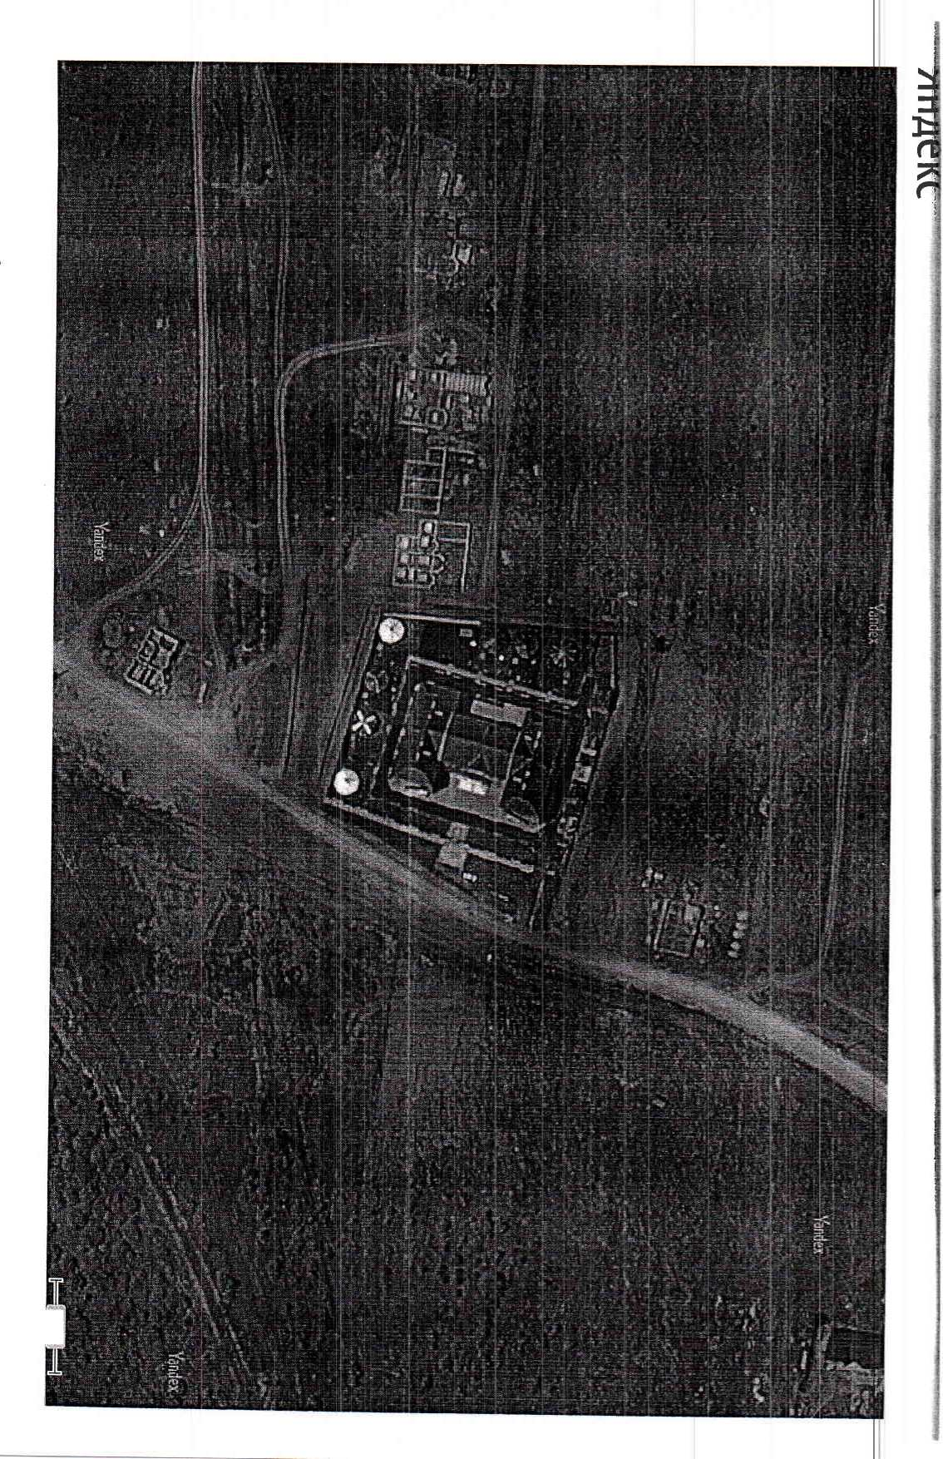
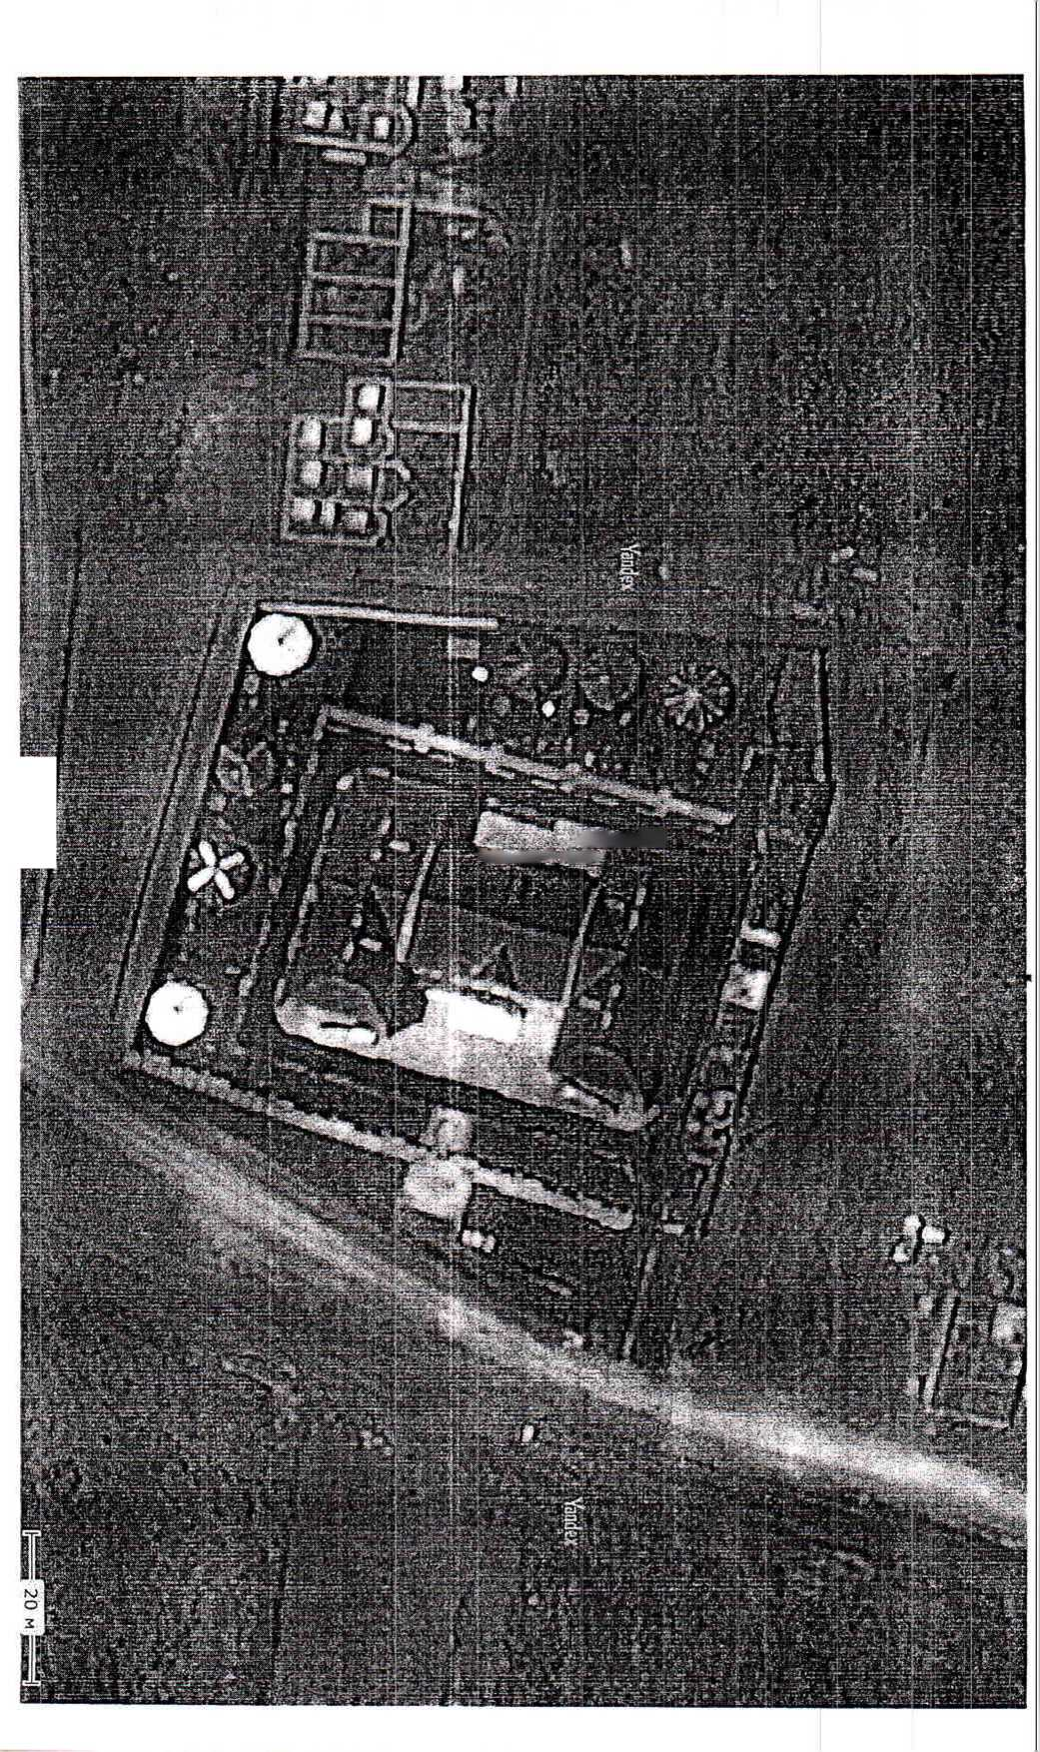

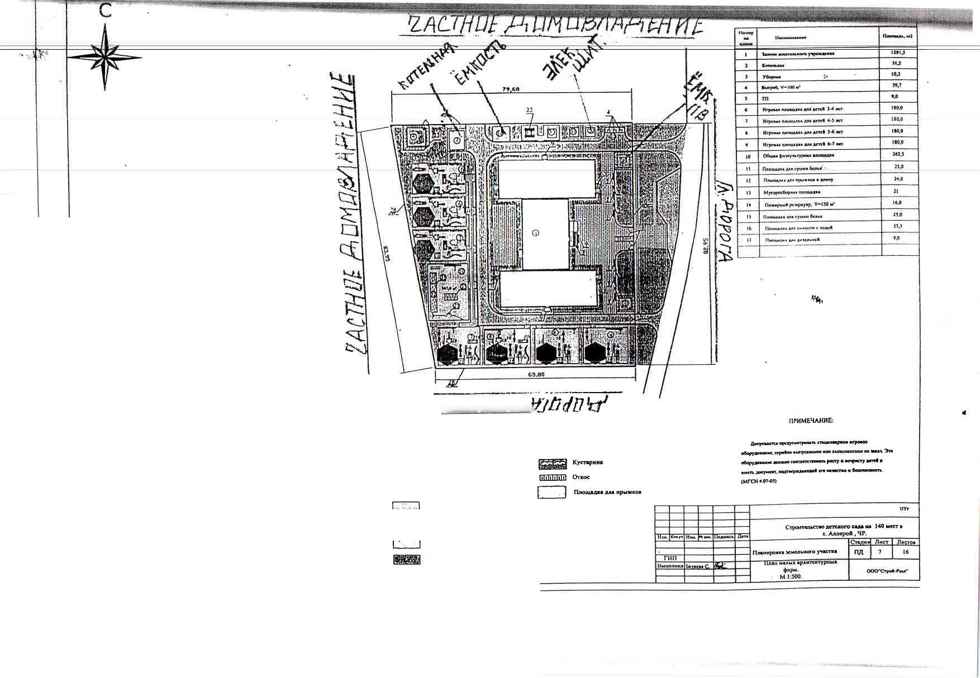

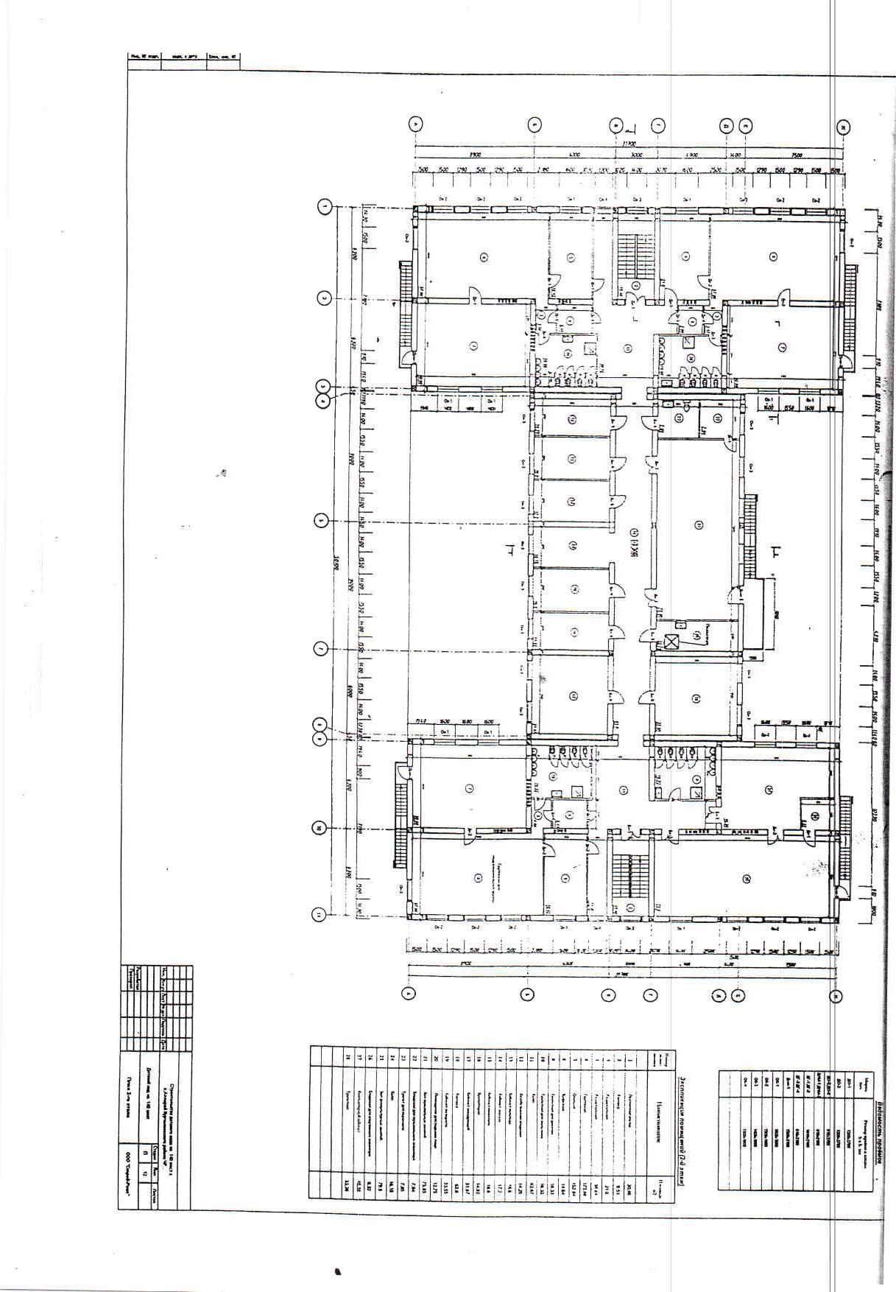
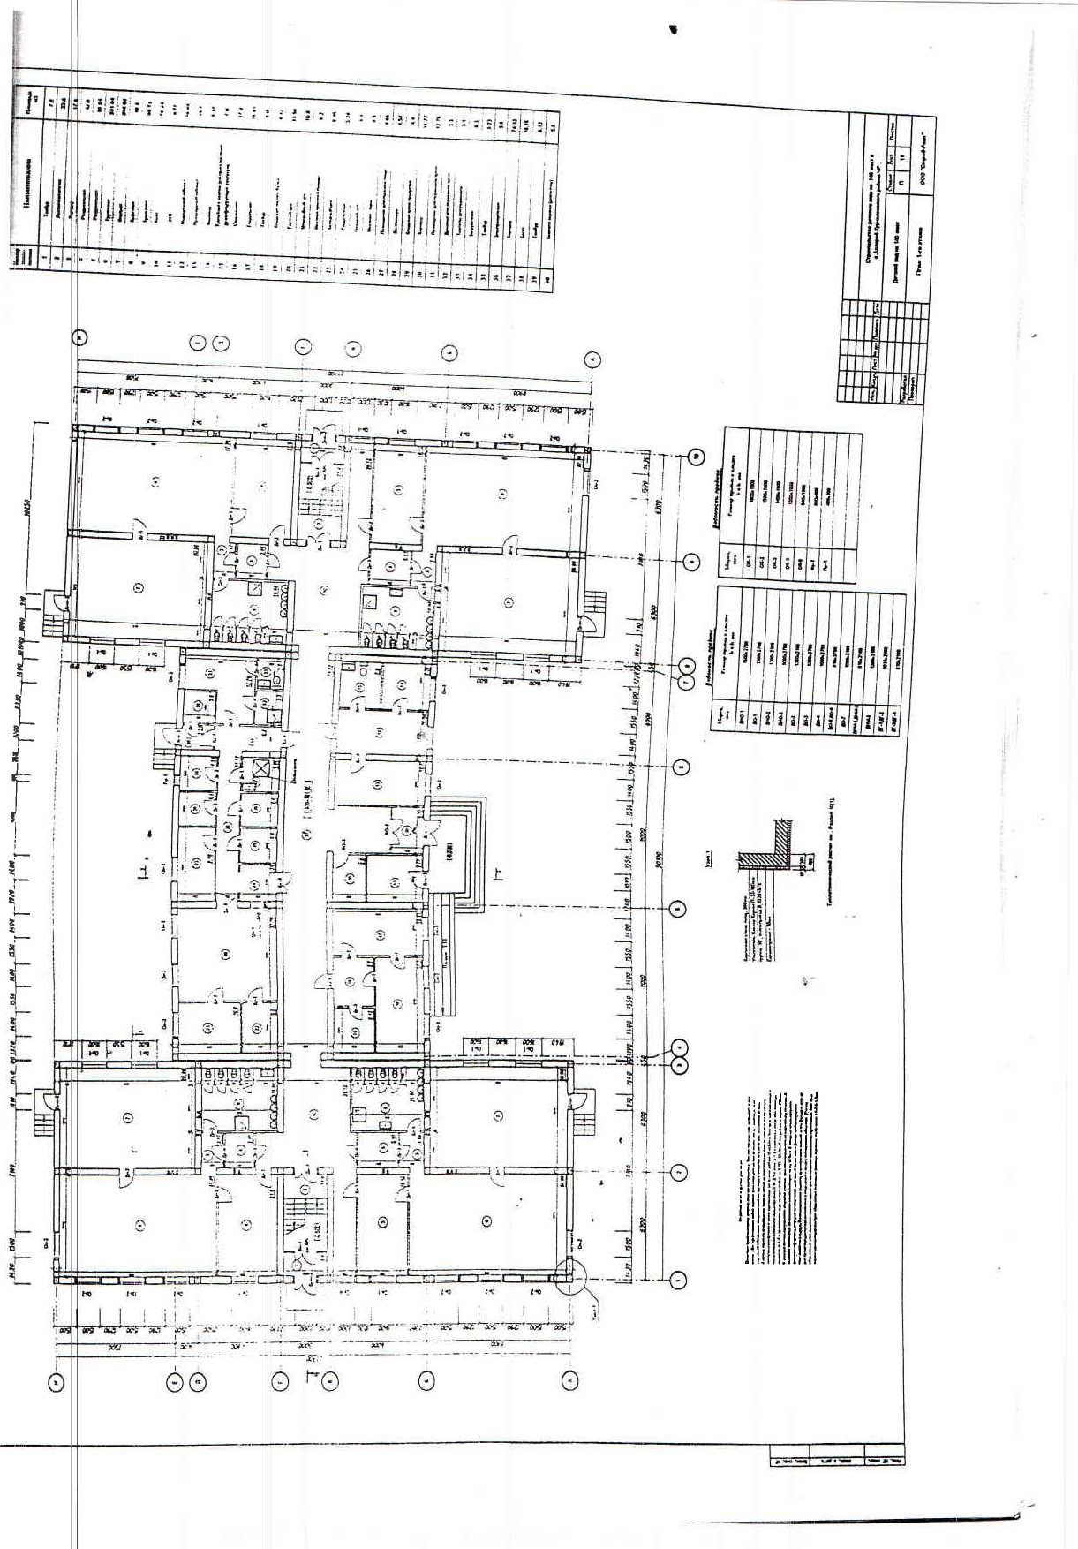
Экз № ___
УТВЕРЖДАЮ
Начальник УДУ Курчалоевского района
(должность уполномоченного лица)
____________Хизриев И.Х.
(подпись, Ф.И.О. уполномоченного лица)
« » _______________ 2018 год.

АКТ ОБСЛЕДОВАНИЯ И КАТЕГОРИРОВАНИЯ
места с массовым пребыванием людей
(для территорий и объектов, не подлежащих обязательной охране полицией)

Муниципальное бюджетное дошкольное образовательное учреждение
«Детский сад №2 с.Аллерой Курчалоевского района
(МБДОУ «Детский сад №2 с.Аллерой Курчалоевский район»)
(полное и сокращенное (в скобках) наименование места с массовым пребыванием людей)

Состав межведомственной комиссии по обследованию и категорированию места с массовым пребыванием людей (ММПЛ):

Председатель комиссии: Заведующий МБДОУ Д/с №2 Базуркаева Равзан Бухариевна
(должность уполномоченного лица, Ф.И.О.)

Члены комиссии:
- Заместитель заведующего по административно-хозяйственной частью
Качаев Увай Саидович
- Сторож Халатов Буайсар
(должность (при наличии) собственника ММПЛ или лица, использующего ММПЛ на ином законном основании, Ф.И.О.)
- Бакулин О.В. - сотрудник отдела УФСБ России по ЧР в Курчалоевском районе_________
(должность представителя территориального подразделения УФСБ России по Чеченской Республике, Ф.И.О.)
- Пащенко В.О.- старший инспектор ГООП ОМД России по Курчалоевскому району
(должность представителя территориального подразделения МВД по Чеченской Республике, Ф.И.О.)
- Инспектор ОНДиПР по г. Аргун и Курчалоевскому району ТитиевА.А-М______________
(должность представителя территориального подразделения ГУ МЧС России по Чеченской Республике, Ф.И.О.)
- Представитель Росгвардии_ старший инспектор отдела комплексной защиты объектов ФГКУ «УВО ВНГРоссии по Чеченской Республике» лейтенант полиции Идигов Алхазур Сайд-Магомедович.
(должность представителя Росгвардии, Ф.И.О.)

Основание: приказ №11-А от 19.04.2018г.
(наименование распорядительных документов, утвердивших перечень ММПЛ и состав межведомственной комиссии
16.03.2018г. №133/530
по обследованию и категорированию ММПЛ, дата утверждения и № распорядительных документов)
Межведомственная комиссия по обследованию и категорированию места с массовым пребыванием людей в период с __________ 2018 г. по _________ 201 ___ г. провела изучение исходных данных, обследование вышеуказанного места с массовым пребыванием людей и установила следующее:

Раздел 1. Общие сведения о ММПЛ:
1.1. Адрес места расположения ММПЛ: с. Курчалой , Курчалоевский район, ЧР
1.2. Информация о собственнике/правообладателе ММПЛ: Муниципальное образование Курчалоевский муниципальный район в лице руководителя администрации Абдулаева Али Дардаиловича . Согласно Постановления Главы Курчалоевского муниципального района № 03/481 от 28 марта 2011г. за МБДОУ «Детский сад №2 с.Аллерой» в оперативное управление закреплены жилые помещения общей площадью 2113,2 м² протяженность периметра 311м
(наименование юридического лица, Ф.И.О. физического лица, контактные телефоны)
1.3. Краткая характеристика ММПЛ: помещения детского сада расположены на двух этажном кирпичном здании. Здания имеет 1 основной, 2 запасных выхода.
1.4. Основное функциональное назначение ММПЛ: _дошкольное учреждение
  - Режим работы (функционирования) ММПЛ: в рабочие дни - 07 ч. до 19 ч. (режим работы с детьми).
С учетом работы младшего персонала (поваров, помощников воспитателей, сторожей) - круглосуточно, без выходных.
1.6. Занимаемая площадь/протяженность периметра: общая площадь –2113,2 м² , протяженность периметра 311 метров__________________________________
1.7. Прилегающие объекты к ММПЛ: жилой сектор_________________________
1.8. Наличие рядом с ММПЛ критических элементов и потенциально опасных участков: нет
1.9. Расчетное количество возможного одновременного пребывания людей: -300 чел .
Раздел 2. Организация охраны ММПЛ техническими средствами:
2.1. Система (системы) видеонаблюдения: имеется в кол-ве 23шт
(имеется/отсутствует)
2.1.1.Информация о собственнике системы видеонаблюдения:
МБДОУ «Детский сад №2 с.Аллерой Курчалоевского района»
(наименование организации)
2.1.2. Количество видеокамер: 23 шт. , из них находится в исправном состоянии: 23 шт.
2.1.3.Видео изображение в онлайн-режиме выводится: в кабинете заведующего_______
(наименование подразделения органа внутренних дел, частной охранной организации, службы безопасности,
иной организации)
2.1.4. Хранение видеоинформации ___осуществляется _______________________
(осуществляется/не осуществляется)
2.1.5. Срок хранения видеоинформации составляет ______(30) тридцать _____ дней
2.1.6. Зона охвата видеонаблюдения:объект оборудован системой видеонаблюдения и освещения. Периметр освещается на достаточном уровне.

2.1.7. Дополнительная информация: нет_____________________________________________
(при наличии нескольких систем видеонаблюдения в месте массового пребывания людей, принадлежащих разным собственникам,дополнительно указывается информация (пункты 2.1.1. - 2.1.6.) по каждой из них)

2.2. Система оповещения и управления эвакуацией:_________имеется______
(имеется/отсутствует)
2.2.1. Краткая характеристика: _________________________________________________

2.3. Система освещения: имеется _________________________________________
(имеется/отсутствует)
2.3.1. Краткая характеристика освещение по периметру здании ДОУ
,
2.3.2. Достаточность освещения ММПЛ: _достаточное________________________
(достаточное/недостаточное)

2.4. Система экстренного вызова полиции __ имеется_________________________
(имеется/отсутствует/не требуется)
2.4.1. Система экстренного вызова полиции находится в рабочем состоянии___________
(находится в рабочем/в нерабочем состоянии)
2.4.2. Количество кнопок экстренного вызова полиции __________одна___________________
2.5. Тревожно-вызывная сигнализация:___имеется______________________________
(имеется/отсутствует/не требуется)
2.5.1. Тревожно-вызывная сигнализация: находится в рабочем состоянии___________
(находится в рабочем/в нерабочем состоянии)
2.5.2. Количество кнопок/брелоков, инициирующих сигнал тревоги: ___ одна_________
2.5.3. Сигнал тревоги выводится на пульт дежурного: ОМВД полиции России по
Курчалоевскому району________________________________________________
(наименование подразделения органа внутренних дел, частной охранной организации, службы безопасности)
2.5.4.Техническое обслуживание средств сигнализации осуществляет: фирма ООО «Грозный»_______________________________________________________________________
(наименованиеорганизации, дата заключения договора, № договора)
2.6. Охранная сигнализация:отсутствует_______________________________________
(имеется/отсутствует/не требуется)
2.6.1. Сигнал тревоги выводится на пульт дежурного ______________________________
(наименование подразделения органа внутренних дел, частной охранной организации, службы безопасности)
2.6.2. Техническое обслуживание средств сигнализации осуществляет ________________
_____________________________________________________________________________
(наименование организации, дата заключения договора, № договора)
2.7. Пожарная сигнализация:_имеется_________________________________
(имеется/ не требуется (для территорий)
а) Техническое обслуживание средств сигнализации осуществляет: «Бастион»__________
(ООО «Бастион» договор № 4 от 23.01.2018г______________________________________
(наименование организации, дата заключения договора, № договора)
б) Средства телефонной связи: имеется _мобильная связь____
(имеются/отсутствуют/не требуются)
2.8.1. Количество телефонов с функцией автоматического определения номера нет
2.9. Средства радиосвязи:_отсутствуют_____________________
(имеются/отсутствуют/не требуются)

2.10. Ограждение ММПЛ: имеется___________________________________________
(имеется/отсутствует/не требуется)
2.10.1. Общая протяженность периметра, подлежащего ограждению: 311 метров
2.10.2. Краткая характеристика и состояние ограждения: кирпичное__________
(железобетонное, металлическое, деревянное, сплошное, частичное, подлежит ремонту и т.д.)
2.11. Наличие иных инженерно-технических средств охраны: видеонаблюдение по периметру объекта, в здании установлена автоматическая пожарно-охранная сигнализация марки
«Верс-4», которая подключена на пульт центрального наблюдения МЧС, тревожная кнопка системы, марки «Болид УО-4с» подключённая на пульт дежурного ОМВД России по Курчалоевскому району.тел: 021; 8 (8715) 52-23-57
Раздел 3. Организация физической охраны ММПЛ:
3.1. Физическая охрана ММПЛ: осуществляется_______________________________________
(осуществляется/не требуется)
3.1.1. Физическая охрана осуществляется: два сторожа________________________
(частной охранной организацией, службой безопасности, сторожем,
3.1.2. Режим осуществления физической охраны: круглосуточная охрана и дежурный из числа сотрудников ежедневно, в период проведения массовых мероприятий охрану объекта принимает ОМВД России по Курчалоевскому району_______________________
(круглосуточная охрана, в определенные дни, в период проведения массовых мероприятий, другое)
3.1.3. Пропускной режим: ___обеспечивается___________________________________
(обеспечивается/не обеспечивается)
3.1.4. Количество постов охраны (контрольно-пропускных пунктов, вахт): 2 сторожа
(по штату/фактическое)
3.1.5. Средний возраст сотрудников охраны: сторожа в возрасте после 40 лет__________
(лет)
3.1.6. Периодический инструктаж сотрудников охраны о порядке несения службы, действиям в кризисных и чрезвычайных ситуациях, изучение функциональных обязанностей, инструкций: проводятся инструктажи__________________________
(проводится/не проводится)

3.2. Обеспеченность сотрудников охраны:
3.2.1. Служебным оружием и боеприпасами: не требуется____________________
(обеспечены/вид служебного оружия/не обеспечены/не требуется)
3.2.2. Специальными средствами: не требуется_______________________________ (обеспечены/вид специальных средств/не обеспечены/не требуется)
3.2.3. Служебным транспортом: не требуется___________________________________
(обеспечены/вид транспорта/не обеспечены/не требуется)
3.2.4. Служебными собаками: не требуется_____________________________________
(обеспечены/не обеспечены/не требуется)
3.3.Организационно-распорядительные документы по осуществлению физической охраны ММПЛ, в том числе:
3.3.1. Основание установления физической охраны: приказ о приёме физического лица (сторож) № 24-К от 16.07.2014г .. __________________________________________
(№ и дата утверждения распорядительного документа об установлении охраны, наличие договора об оказании услуг по охране ММПЛ)

3.3.2. Положение о подразделении охраны (копия, выписка): имеется______________
(имеется/не имеется/подлежит корректировке)
3.3.3. План и схема охраны: имеется____________________________________________
(имеется/не имеется/подлежит переработке, корректировке)
3.3.4. Схема оповещения сотрудников охраны: имеется _______________________
(имеется/не имеется/подлежит переработке, корректировке)
3.3.5. Инструкция по организации охраны: имеется _____________________________
(имеется/не имеется/подлежит переработке, корректировке)
3.3.6. Должностная инструкция охранника:имеется _______________________________
(имеется/не имеется/подлежит переработке)
3.3.7. Инструкция для сотрудников охраны по действиям в случае угрозы совершения террористического акта: имеется ____________________________________________
(имеется/не имеется/подлежит переработке, корректировке)
3.3.8. Перечень телефонов оперативных и спасательных служб имеется____________
(имеется/не имеется/подлежит корректировке)

Раздел 4. Мероприятия по обеспечению безопасности и антитеррористической защищенности ММПЛ:
4.1. Назначение должностного лица, ответственного за выполнение мероприятий по обеспечению антитеррористической защищенности ММПЛ: __назначено . Приказ № 4-А от 01.03.2017г. ответственный заместитель заведующего по административно-хозяйственной частью Качаев Увайс Саидович
(назначено/не назначено)
_Выписка из приказа от 01.03.2017г. №4-А «О назначении ответственного за антитеррористическую защищенность объекта (д/сада)__________________________
(наименование распорядительного документа, дата утверждения, № документа, должность, Ф.И.О. ответственного лица)
4.2. Наличие документов по вопросам обеспечения безопасности и антитеррористической защищенности ММПЛ: имеется_______________________________________________
4.2.1. Паспорт безопасности: _разработан __19.04.2018г. (разработан (указать даты утверждения и актуализации)/подлежит разработке/необходима переработка)
4.2.2. Функциональные обязанности лица, ответственного за выполнение мероприятий по обеспечению безопасности и антитеррористической защищенности ММПЛ: имеется
(имеются (указать дату утверждения)/подлежат разработке/ необходима переработка, корректировка)

4.2.3. План мероприятий по обеспечению безопасности ММПЛ: _имеется______
(имеется/отсутствует)
4.2.4. Распорядительный документ об осуществлении пропускного и внутри объектового режима: имеется только для территории________________________________________
(имеется (указать его наименование, дату утверждения №)/отсутствует/ не требуется (только для территорий)
4.2.5. Инструкция по пропускному и внутри объектовому режимам, в том числе по организации стоянки автотранспорта на территории объекта или на прилегающей территории: не требуется_______________________________
(имеется/отсутствует/не требуется (для территорий)

4.2.6. Инструкции по действиям персонала ММПЛ в случае угрозы совершения или совершения террористического акта (с листами ознакомления и перечнем телефонов правоохранительных органов) имеется________________________________________
(имеется/отсутствует/не требуется (для территорий))
4.2.7. Список телефонов правоохранительных органов, органов безопасности и аварийно-спасательных служб для их информирования при обнаружении взрывного устройства,
получении сообщения о закладке взрывного устройства, возникновении угрозы или совершении террористического акта: ____имеется_______________________________
(имеется/отсутствует/подлежит корректировке)
4.2.8. Документы по вопросам подготовки мероприятий по минимизации и (или) ликвидации последствий террористических актов, связанные с обеспечением пожарной безопасности в соответствии с постановлением Правительства Российской Федерации от 25 апреля 2012 года № 390 «О противопожарном режиме» __имеются_______________
(имеются/отсутствуют/подлежат переработке/ не требуются (для территорий)
4.3. Наличие информационного стенда (табло), содержащего схему эвакуации при возникновении чрезвычайных ситуаций, телефонов правообладателя ММПЛ, аварийно-спасательных служб, правоохранительных органов и органов безопасности (только для ММПЛ 1 и 2 категории): имеется _____________________________________________
(имеется/ необходимо размещение)
4.4. Проведение учений и тренировок с персоналом и охраной ММПЛ по практической отработке действий в различных чрезвычайных ситуациях: проводятся
(проводятся/не проводятся/не требуется (для территорий)
4.4.1. Периодичность проведения учений/тренировок проводиться не реже одного раза в квартал____
4.4.2. Последнее учение (тренировка) проведено __20.12.2017г._
(дата проведения, учения/тренировки)
4.5. Ранее комиссионное обследование антитеррористической защищенности ММПЛ проведено: _август 2017г.
(дата проведения обследования/обследование ранее не проводилось)
Раздел 5. Степень угрозы и возможные последствия совершения акта терроризма:
5.1. Количество совершенных террористических актов в ММПЛ ____нет_____________
5.2. Количество предотвращенных террористических актов в ММПЛ ____нет__________
5.3. Прогнозное количество погибших/пострадавших при совершении террористического акта _____________________________________
5.4. Прогнозный размер ущерба, причиненный в результате совершении террористического акта _____

Раздел 6. Выводы и предложения межведомственной комиссии:
6.1. По результатам обследования __МБДОУ «Детский сад №2 с.Аллерой»
(наименование места с массовым пребыванием людей)
присвоена (не присвоена) вторая категория места с массовым пребыванием людей
(первая, вторая или третья)
6.2. Межведомственная комиссия считает:
а) существующая система охраны защиты и безопасности места массово пребывания людей позволяет обеспечить его безопасность и антитеррористическую безопасность
(существующая система охраны/защиты и безопасности ММПЛ позволяет/не позволяет обеспечить его безопасность и антитеррористическую защищенность)
б) Межведомственная комиссия считает, что требования по обеспечению безопасности и
антитеррористической защищённости объекта выполняются_____________________
(требования по обеспечению безопасности и антитеррористической защищенности объекта выполняются/не выполняются)

в) силы и средства для выполнения мероприятий по охране/защите места массово пребывания людей достаточны________________________________________________
(силы и средства для выполнения мероприятий по охране/защите ММПЛ достаточны/не достаточны)
Председатель комиссии: Заведующий ДОУ Базуркаева Ровзан Бухариевна
(должность уполномоченного лица, подпись, Ф.И.О.)

Члены комиссии:
- Заведующий административно-хозяйственной частью Качаев Увайс Саидович
(должность (при наличии) собственника ММПЛ или лица, использующего ММПЛ на ином законном основании, Ф.И.О.)
- Сторож Халатов Буайсар
- Бакулин О.В. - сотрудник отдела УФСБ России по ЧР в Курчалоевском районе
(должность представителя территориального подразделения УФСБ России по Чеченской Республике, Ф.И.О.)
- Пащенко В.О.- старший инспектор ГООП ОМД России по Курчалоевскому району
(должность представителя территориального подразделения МВД по Чеченской Республике, Ф.И.О.)
- Инспектор ОНДиПР по Аргун и Курчалоевскому району Титиев А.А-М
(должность представителя территориального подразделения ГУ МЧС России по Чеченской Республике, Ф.И.О.)
- Представитель Росгвардии - старший инспектор отдела комплексной защиты объектов ФГКУ «УВО ВНГРоссии по Чеченской Республике» лейтенант полиции Идигов Алхазур Сайд-Магомедович.
(должность представителя Росгвардии, Ф.И.О.)

Список работников МБДОУ «Детский сад №2 с.Аллерой»
№ п/п | ФИО | Должность
1 | Базуркаева Равзан Бухариевна | Заведующий
2 | Джансуева Разет Мухадиевна | Воспитатель
3 | Хавасова Разет Тахировна | Воспитатель
4 | Буцигова Луиза Абдулкаримовна | Воспитатель
5 | Даршаева Ровзан Лечиевна | Воспитатель
6 | Исраиловам Иман Лечиевна | Воспитатель
7 | Закриева Мадина Альмирзаевна | Воспитатель
8 | Айдамирова Марет Бувайсаровна | Воспитатель
9 | Юсупова Элза Мусаевна | Воспитатель
10 | Гайдабаева Малика Халадовна | Воспитатель
11 | Ахмадова Мадина Хамадовна | Воспитатель
12 | Гайтаева Элина Адамовна | Воспитатель
13 | Косумова Шахадат Лечиевна | Воспитатель
14 | Юнусова Разет Алавдиевна | Воспитатель
15 | Катаева Яхита Султановна | Воспитатель
16 | Айдамирова Маруса Альвиевна | пом. Воспитателя
17 | Хункерханова Зайнап Туркулаевна | пом. Воспитателя
18 | Саидова Жанета Руслановна | пом. Воспитателя
19 | Шепиева Зулай Сайд-Хамзатовна | пом. Воспитателя
20 | Шепиева Зарган Сайд-Хамзатовна | пом. Воспитателя
21 | Газалиева Айза Ташухажиевна | пом. Воспитателя
22 | Дасиева Хазман | пом. воспитателя
23 | Башаева Мадина Ахмедовна | Делопроизводитель
24 | Тилиева Ровзат Бувайсариевна | Медсестра
25 | Халимова Зулай Шарпудиновна | Уборщик служ.помещ.
26 | Мологова Албика  Мовлаевна | Уборщик служ.помещ.
27 | Абдурахманова Марта Бадрудиновна | Шеф-повар
28 | Куцаева Шерипат Ярагиевна | Повар
29 | Исмаилова Малика Турпаловна | Пом.повара
30 | Эльсаева Зара Мусхатовна | Машинист по стирке белья
31 | Саидова Луиза Салмановна | Машинист по стирке белья
32 | Жабраилова Жайран Романовна | Уборщик территории
33 | Саидова Луиза Абдуллаевна | Уборщик территории
34 | Хамбулатов Салман Султанович | Сторож
35 | Халатов Буайсар | Сторож
36 | Ахьядов Султан Алейсултанович | Оператор котельной
37 | Лалаева Малх-Азни Бешировна | Педагог-психолог
38 | Джабраилов Шемиль Майралиевич | Пед.доп.образования
39 | Катаева Танзила Султановна | Педагог-психолог
40 | Мехтиханова Зарема Аббасовна | Ст.воспитатель
41 | Каримова Милан Турпаловна | Музык.руководитель
42 | Джамалхазиева Белихан  Магомед-Эмиевна | Музык.руководитель
43 | Дакаева Хадижат Сулеймановна | Музык.руководитель
44 | Идризов Масхуд Ахмедович | Инструк. по физре
45 | Турлуев Адам Сайд-Эмиевич | Инструк. по физре
46 | Алсултанов Адам Асламбекович | Инструк. по физре
47 | Муртаева Зарета Асмановна | Соц.педагог
48 | Алсултантанов Иса Новайевич | Пед.доп.образов.
49 | Пашаева Жайна Бавдиевна | Зам.зав. по ВМЧ
50 | Вадудов Руслан Илманович | Электрик
51 | Абдулхаликов Умар Хавасович | Программист
52 | Асхабова Карина Аслановна | Диетсестра
53 | Качаев Увайс Саидович | Завхоз
54 | Хасиева Жанета Хож-Баудиевна | Пом.повара
55 | Исмаилов Ибрагим Турпалович | Подсобный рабочий
56 | Эпендиев Халид Хампашаевич | Кладовщик
57 | Саидов Висхан Русланович | Оператор котельной
58 | Идрисова Разет Шариповна | Кастелянша
59 | Жабраилова Лариса Омаровна | Бухгалтер-кассир
60 | Яударова Хавани Ризвановна | Бухгалтер

МУНИЦИПАЛЬНОЕ УЧРЕЖДЕНИЕ «УПРАВЛЕНИЕ ДОШКОЛЬНЫХ УЧРЕЖДЕНИЙ КУРЧАЛОЕВСКОГО МУНИЦИПАЛЬНОГО РАЙОНА»
Муниципальное бюджетное дошкольное образовательное учреждение
«Детский сад № 2 с. Аллерой Курчалоевского района»
(МБДОУ «Детский сад № 2 с. Аллерой Курчалоевского района»)

МУНИЦИПАЛЬНИ УЧРЕЖДЕНИ «КУРЧАЛОЙН МУНИЦИПАЛЬНИ КIОШТАН ШКОЛАЗХОЙН УЧРЕЖДЕНИЙН УРХАЛЛА»
Муниципальни бюджетни школазхойн дешаран учреждени
«Курчалойн кIоштан Iаларой-Эвлан № 2 йолу берийн беш»

ПРИКАЗ

19.04.2018г. с. Аллерой № 11-А

О создании Комиссии
Во исполнение Постановления от 07.10. 2017 года № 1235 «Об утверждении требований и антитеррористической защищённости объектов (территории) Министерства образования и науки РФ и объектов (территории), относящихся к сфере деятельности Министерства образования и науки, и формы паспорта безопасности этих объектов (территорий)», в целях установления требований к обеспечению антитеррористической защищённости образовательной организации с учетом потенциальной опасности и степени угрозы совершения террористического акта на территории организации, значимости объекта и возможных последствий совершения террористического акта.

ПРИКАЗЫВАЮ:
1.Создать Комиссию по обследованию и категорированию общеобразовательного учреждения (далее-Комиссия) в следующем составе:
1. Базуркаева Р.Б. - заведующий МБДОУ «Детский сад №2 с.Аллерой»
2. Качаев У.С.- заместитель заведующего по АХЧ ответственный за антитеррористическую безопасности объекта
3. Халатов Б. - сторож
4. Пащенко В.О. старший инспектор ГООП ОМД России по
Курчалоевскому району
5.Бакулин О.В. - сотрудник отдела УФСБ России по ЧР в Курчалоевском
районе
6. Инспектор ОНДиПР по г. Аргун и Курчалоевскому району Титиев А.А-М
7. Представитель Росгвардии старший инспектор отдела комплексной защиты объектов ФГКУ «УВО ВНГРоссии по Чеченской Республике» лейтенант полиции Идигов Алхазур Сайд-Магомедович.
2.Непосредственное руководство деятельностью Комиссии оставляю за
собой в качестве председателя Комиссии.
3. Утвердить Положение о комиссии по обследованию и категорированию
общеобразовательного учреждения.
4. Комиссия в ходе своей работы:
4.1.Проводит обследование общеобразовательной организации,в том числе территории (далее-объекта (территории) на предмет состояния её антитеррористической защищённости.
4.2. Изучает конструктивные и технические характеристики объекта (территории), организацию его функционирования, действующие меры по обеспечению безопасного функционирования объекта (территории).
4.3. Определяет степень угрозы совершения террористического акта на территории образовательной организации и возможные последствия его совершения.
4.4. Выявляет потенциально опасные участки объекта (территории), совершение террористического акта, на которых может привести к возникновению чрезвычайных ситуаций с опасными социально-экономическими последствиями, и или уязвимые места и критические элементы объекта (территории) совершение террористического акта на которых может привести к прекращению функционирования объекта (территории) в целом, его повреждения или аварии на нём.
4.5.Определяет категорию объекта (территории) или подтверждает, изменяет ранее присвоенную категорию.
4.6. Определяет необходимые мероприятия по обеспечению антитеррористической защищённости объекта (территории) с учетом категории объекта (территории), а также сроки осуществления указанных мероприятий с учетом объема планируемых работ и источников финансирования.
5. Поручить комиссии до конца февраля 2018 года провести обследование и категорирование объекта (территории) общеобразовательного учреждения.
6. Разработать в соответствии с формой, утверждённой Постановлением Правительства Российской Федерации от 7 октября 2017года №1235 и согласовать в установленном порядке паспорт безопасности на дошкольное образовательное учреждение до 20 марта 2018года.
7.Контроль за исполнением данного приказа оставляю за собой.

Заведующий: ____________ Базуркаева Р.Б.

